Министерство образования Республики Беларусь

Учреждение образования

БЕЛОРУССКИЙ ГОСУДАРСТВЕННЫЙ УНИВЕРСИТЕТ ИНФОРМАТИКИ И РАДИОЭЛЕКТРОНИКИ

Факультет Информационных технологий и управления Кафедра Высшей математики

Индивидуальная практическа работа №2

"Решение системных линейных алгебраических уравнений

итерационными методами"

|  |  |
| --- | --- |
| Выполнил:  Студент группы  121702 | Колтович Д.С. |
| Проверил: | П.А. Самсонов |

Минск 2022

Цель: Изучение итерационных методов решения СЛАУ - метода Якоби, метода Зейделя и метода простой итерации; исследование зависимости скорости сходимости методов от требуемой точности, порядка системы и величины параметра итерации; сравнение скорости сходимости итерационных методов

Вариант 8

Матрица:

|  |  |  |  |
| --- | --- | --- | --- |
| 3,2 | -2,5 | 3,7 | 6.5 |
| 0,5 | 0,34 | 1,7 | 4.3 |
| 1,6 | 2,3 | -1,5 | 0.24 |

Матрицу со строгим диагональным преобладанием можно получить следующим образом: прибавим к первой строке исходной матрицы третью строку, поменяем местами вторую и третью строки, умножим вторую на 3 и отнимем от нее первую строку. Получилась матрица:

|  |  |  |  |
| --- | --- | --- | --- |
| 4.8 | -0.2 | 2.2 | 6.74 |
| 0 | 7.1 | -6.7 | -6.02 |
| 0,5 | 0,34 | 1,7 | 4.3 |

1. Решить систему линейных уравнений итерационными методами Якоби и Зейделя и сравнить число итераций, необходимых для получения точности ε = 10е-6.

Решение системы с помощью встроенной функции пакета Mathematica, чтобы показать правильность дальнейшего решения:

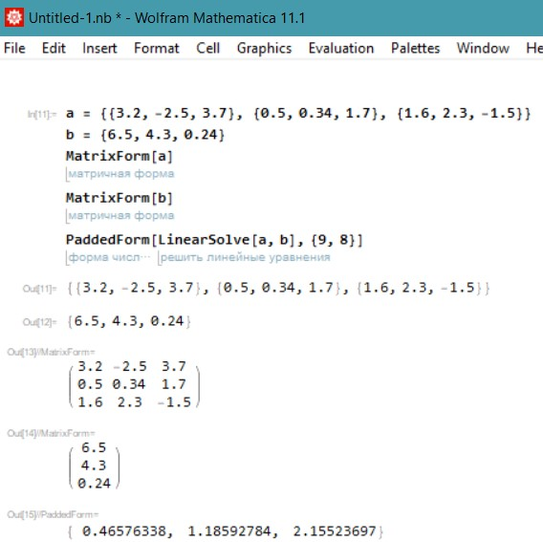

Метод Якоби, с преобразованной матрицей с диагональным преобладанием, выполненный в Mathematica:

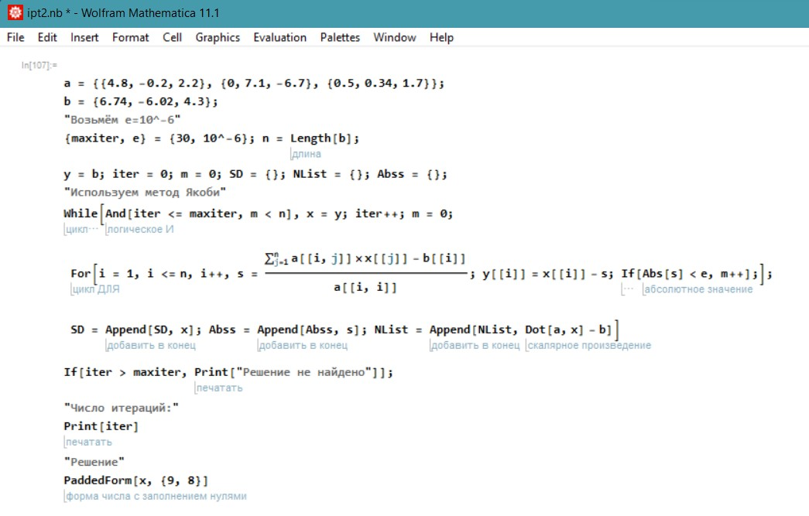

Вывод:

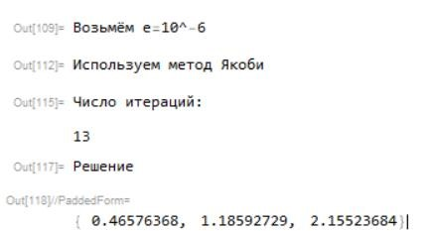

Так как полученные с помощью встроенной функции ответы совпали с ответами, полученными после преобразования матрицы методом Якоби, то матрица правильно приведена к виду матрицы с диагональным преобладанием. А также метод Якоби реализован правильно.

Реализуем метод Зейделя на языке программирования Python:

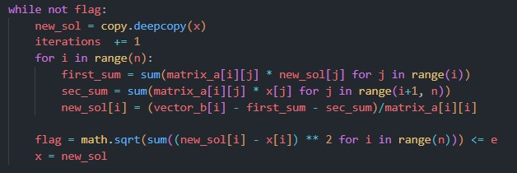

Вывод при eps = 10e-6

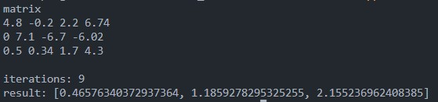

Как мы видим, мы правильно реализовали методы Якоби и Зейделя и преобразовали матрицу к матрице с диагональным преобладанием.

Также заметим, что метод Зейделя гораздо эффективнее метода Якоби, так как для получения решения метод Зейделя потребовал в полтора раза меньше итераций

2. Решить систему линейных уравнений с диагональным преобладанием порядка n = 10

Построим матрицу.

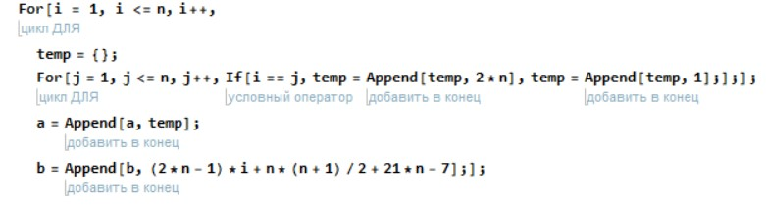

Получившаяся матрица:

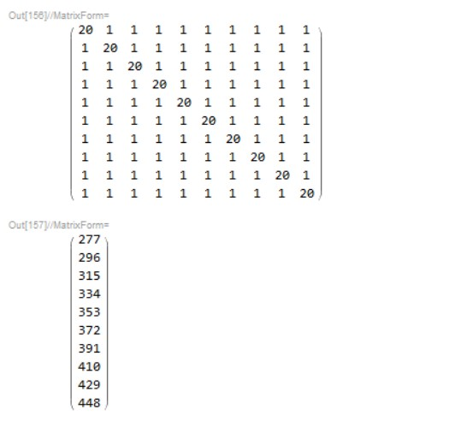

Ее решение с помощью встроенной функции:



Решим ее методом Якоби:

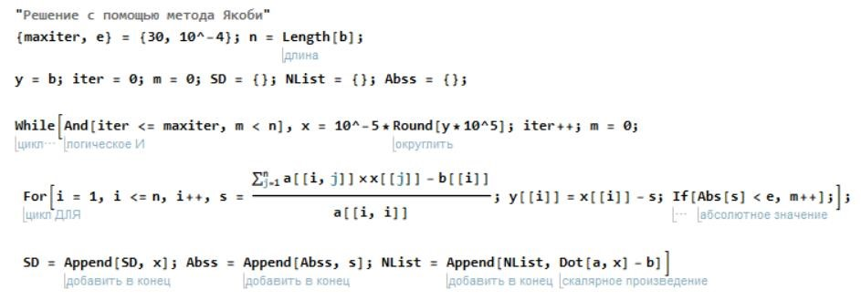

Получаем:

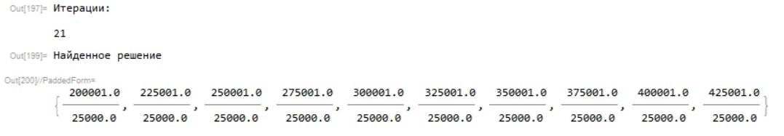

Что при округлении до целого дает такой же ответ, как и встроенная функция.

Решение с помощью метода Зейделя:



Мы можем заметить, что, как и в прошлом задании, для метода Зейделя нужно значительно меньше итераций, чем для метода Якоби.

Вывод: В ходе данной индивидуальной практической работы мы ознакомились с двумя методами решения системы линейных алгебраических уравнений: метод Якоби и метод Зейделя.

А так же убедились в том, что метод Зейделя работает эффективнее, чем метод Якоби